附件1：

会议报名操作流程

（一）请于2021年4月30日前打开以下链接或扫描二维码进行报名：

**报名网址**

http://chinacs.scimall.org.cn/meeting/mt002/

**报名二维码**



（二）点击报名参会，填写参会人员信息后**提交报名**。

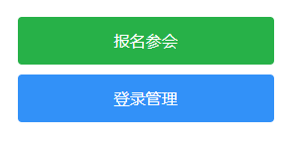

（三）选择发票类型，填写发票信息，核对后提交。

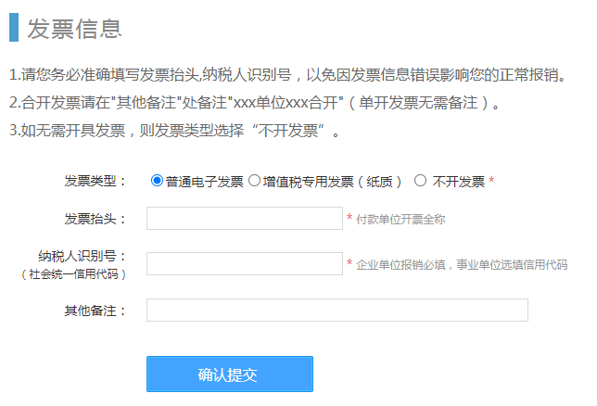

（四）预定房间类型，按需选房。

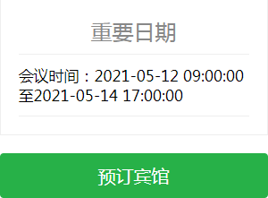

（五）您已报名成功，稍后会收到短信通知。如本人临时不能出席，请务必尽快通知会务组。本次会议现场收费，报名缴费状态为“未交费”。

附件2：

第二届煤炭行业科普大会回执表

|  |  |  |  |  |  |  |  |
| --- | --- | --- | --- | --- | --- | --- | --- |
| 序号 | 姓 名 | 政治面貌（必填） | 工作单位 | 职 务 | 手 机 | 邮 箱(必填) | 住房要求（必填） |
| 1 |  |  |  |  |  |  | □标间（单住）  □大床  □标间（合住） |
| 2 |  |  |  |  |  |  | □标间（单住）  □大床  □标间（合住） |
| 3 |  |  |  |  |  |  | □标间（单住）  □大床  □标间（合住） |
| 发票信息  （开专票必填） | | | 企业名称 |  | | 纳税人识别号 |  |
| 地 址 |  | | 电 话 |  |
| 开户银行 |  | | 开户账号 |  |
| 备 注 | | |  | | | | |

**注：请优先使用会议系统报名参会，如需采用回执表报名，请于4月30日前传真或电邮（选一种即可）至中国煤炭学会秘书处。传真后，临时有变化，请及时通知中煤学会秘书处。（会议系统和回执表报名选一种即可）**

**传 真：010-84264526 电子邮箱：zq@chinacs.org.com**

**联系人：赵 奇 010-84262778、17600998865 闫艳琴 010-84262778、13693225513**

附件3：

交通路线

一、机场路线：

机场巴士：青岛流亭国际机场（步行500米）—青岛流亭国际机场公交站（乘坐机场巴士西海岸黄岛线，开往嘉年华广场大酒店方向）—嘉年华广场大酒店公交站（步行200米）—海上嘉年华公交站—黄岛60路（开往星光岛）—星光岛首末站公交站（步行200米）—到达希尔顿逸林酒店。

地铁：青岛流亭国际机场（步行500米）—青岛流亭国际机场公交站（乘坐机场1线701路，开往府新大厦方向）—浮山所公交站（步行300米）—浮山地铁站（C口）—地铁2号线（开往芝泉路方向）—五四广场—转乘地铁3号线（开往青岛站方向）—青岛7站（地铁站（出口E，步行50米）—广西路火车站公交站—隧道5路（隧道6路，隧道7路任意一辆即可，开往灵山卫公交枢纽站方向）—石油大学南门站公交站（步行10米）—石油大学南门公交站—黄岛60路（开往星光岛首末站方向）—星光岛首末站步行200米）—到达希尔顿逸林酒店。

出租车：青岛流亭国际机场至青岛东方影都希尔顿逸林酒店：全程约55公里，乘车时间约60分钟，费用约250元。

二、青岛火车北站路线：

巴士路线：青岛火车站北站（步行150米）—铁路北站西广场公交站—乘坐624路（开往四方长途站方向）—四方长途站公交站—隧道8号（开往灵山卫枢纽站方向）—石油大学南门站公交站（步行10米）—石油大学南门公交站—黄岛60路（开往星光岛首末站方向）—星光岛首末站步行200米）—到达希尔顿逸林酒店。

地铁路线：青岛北站（步行200米）—青岛北站地铁站（出口F）—3号线（开往青岛站方向）—广西路火车站公交站—隧道5路（隧道6路，隧道7路任意一辆即可，开往灵山卫公交枢纽站方向）—石油大学南门站公交站（步行10米）—石油大学南门公交站—黄岛60路（开往星光岛首末站方向）—星光岛首末站步行200米）—到达希尔顿逸林酒店。

出租车路线：青岛火车站北站至青岛东方影都万达希尔顿逸林酒店：全程约45公里，乘车时间约45分钟，费用约200元。

三、青岛火车站路线：

巴士路线：青岛火车站（公交站步行150米）—广西路火车站公交站—青西快线（开往西海岸汽车总站方向）—石油大学南门公交站—黄岛60路（开往星光岛首末站方向）—星光岛首末站步行200米）—到达希尔顿逸林酒店。

汽车路线：青岛长途汽车站（步行10米）—四方长途站公交站—随道8号（开往灵山卫枢纽站方向）—石油大学南门站公交站（步行10米）—石油大学南门公交站—黄岛60路（开往星光岛首末站方向）—星光岛首末站步行200米）—到达希尔顿逸林酒店。

出租车：青岛火车站至青岛东方影都万达希尔顿逸林酒店：全程约30公里，乘车时间约30分钟，费用约150元。

四、青岛西站与青岛长途汽车站

青岛西站至酒店全程约18公里，乘车时间30分钟，费用约40元。

青岛长途汽车站至酒店：全程约35公里，乘车时间约35分钟，费用约90元。